**新浪UC下载安装文档**

第一部分：下载安装

1. **打开新浪主页**[**www.sina.com.cn**](http://www.sina.com.cn)
2. **点击SHOW**

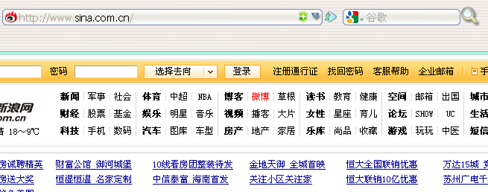

新浪主页

点击

1. **点击“软件下载”，选择“本地下载”**

先点击“软件下载”



再点击“本地下载”

1. **选择文件夹或熟悉的路径下载（如果怕找不到下载的文件，可以保存在桌面上），如使用下载工具，如迅雷等，选择保存路径-下载。**

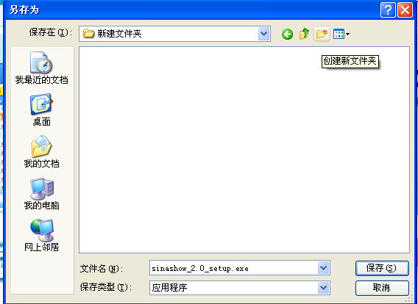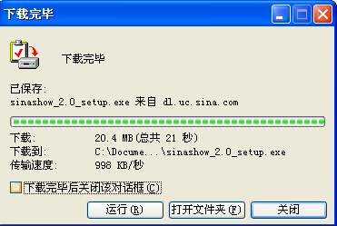

点击“保存”即可下载

1. **下载完成后，在下载的页面找到新浪的图标，双击，开始安装**

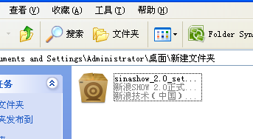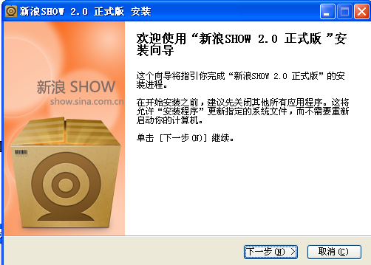

点击“下一步”

新浪下载后的图标

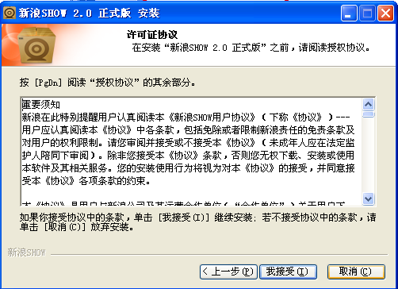

选择“我接受”

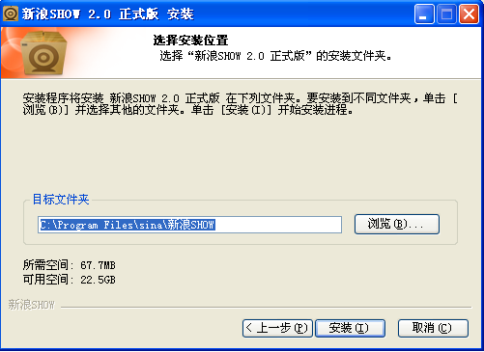

点击“安装”

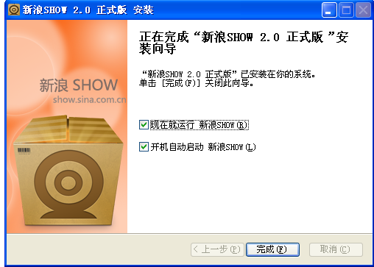

点击“完成”即安装成功，且当即会运行新浪SHOW。

第二部分：注册

1. **打开新浪SHOW图标进行注册。（如果有UC账号的用户，直接输入UC的账号密码登陆即可）**

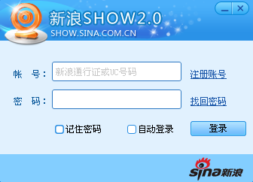

点击“注册账号”

1. **注册U号码**

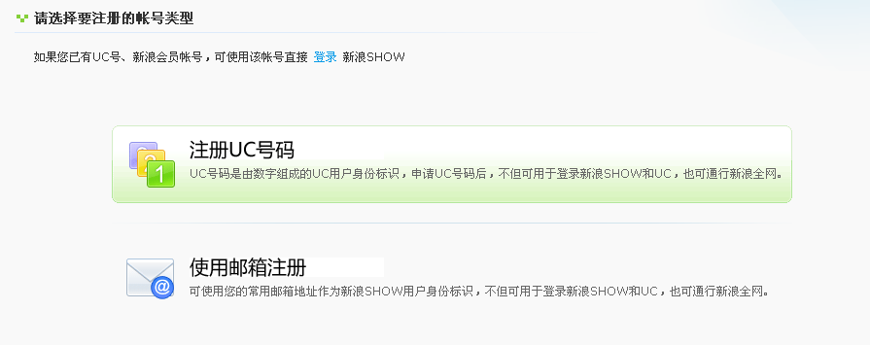

1. **填写注册信息后，获取UC账号**

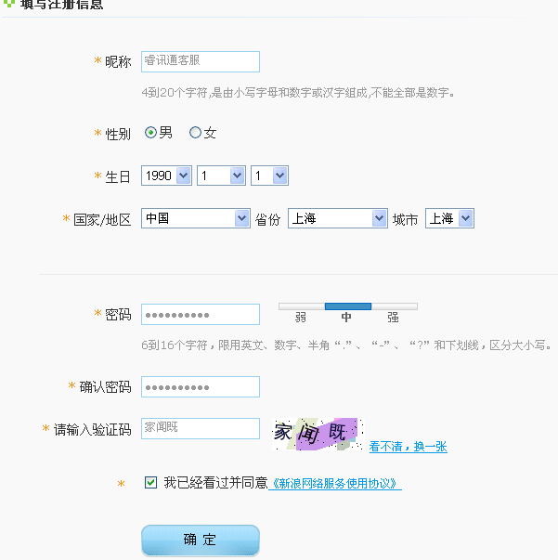

填写完成后点击“确认”

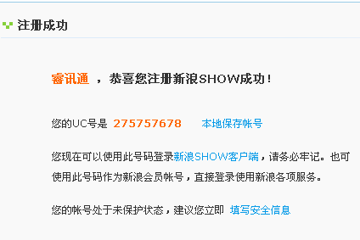

该账号即为您的新浪SHOW的登录账号。

第三部分：登陆房间

1. **输入账号密码登陆新浪SHOW。如果容易忘记密码的用户，可以在“记住密码”前打钩，以后登录新浪SHOW就可以不用输入密码了。**

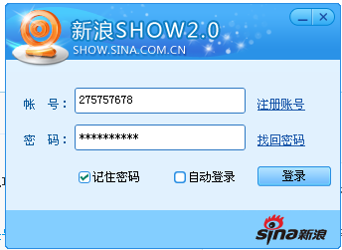

1. **选择“合作专区”-“VIP-投资创业”-“财富之旅-电信”。**

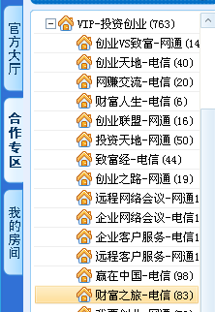

1. **找到“睿讯通投资课堂”，点击进入**



1. **输入当天的密码，点击确定进入。**

